REVISTA DO IPGH – PRESIDENTES E EDIÇÕES

Domingos de Azevedo Ribeiro: 1991 (01)

Adauto Ramos: 1992 (02), 2002 (03), 2003 (04), 2003 (05), 2004 (06), 2005 (07), 2006 (08), 2010 (12), 2011 (13), 2012 (14), 2013 (15), 2014 (16), 2015 (17)

Natércia Suassuna Dutra: 2007 (09), 2008 (10), 2009 (11)

Teldson Douetts Sarmento: 2016 (18), 2017 (19), 2018 (20), 2019 (21), 2020 (22), 2021 (23)

Edinaldo Cordeiro Pinto Junior: 24 (2022), 25 (2023) e 26 (2024)

Cicero Caldas Neto: 27

GALERIA DOS PRESIDENTES DO IPGH

Sessão de Fundação
Diretoria Provisória
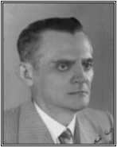
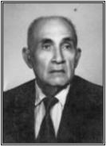
Manuel Maia de Vasconcelos Sebastião Sinval Fernandes

PRESIDENTES ELEITOS

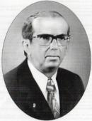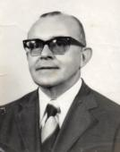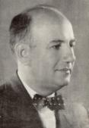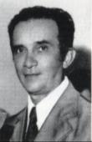
Humberto Nóbrega Américo Maia Sabiniano Maia Deusdedit Leitão

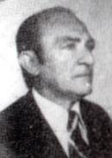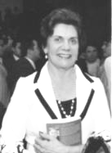
Domingos Azevedo Adauto Ramos Guilherme Lins Natércia Suassuna




Teldson Sarmento Edinaldo Pinto Jr

